基于Pygame的滑雪游戏的设计与实现
1.程序简介（300-500字）
（1）所用技术：
导入第三方库Pygame,内置类库sys，random。Pygame 是跨平台Python模块，专为电子游戏设计，包含图像、声音。游戏开发过程中，通过调用pygame的sprite精灵类 和sprite.Group精灵组类就能方便的重新渲染pygame模块。精灵类的spritecollide（碰撞检测）函数可以检查是否碰到树或者小旗。在滚动scroll的是实现上，主要是通过背景场景上滚，造成下滑假象。通过调用clock.tick(30)，来控制每秒更新30次图形,这就是帧率。通过调用不同的状态的图片达到滑雪者的人物形状的改变。
（2）开发环境及硬件支撑：
开发环境：cpu：i3 双核 操作系统：Xubuntu18.10 python：3.5

（3）功能特征描述：
1. 滑雪者可以左右移动，上下自动下移。
2. 滑雪者有多种不同场景下的各自人物形状。
3. 滑雪者需要避开障碍物（树）。
4. 滑雪者需要吃掉红旗才能加分。

2.程序截图（1-5张）：

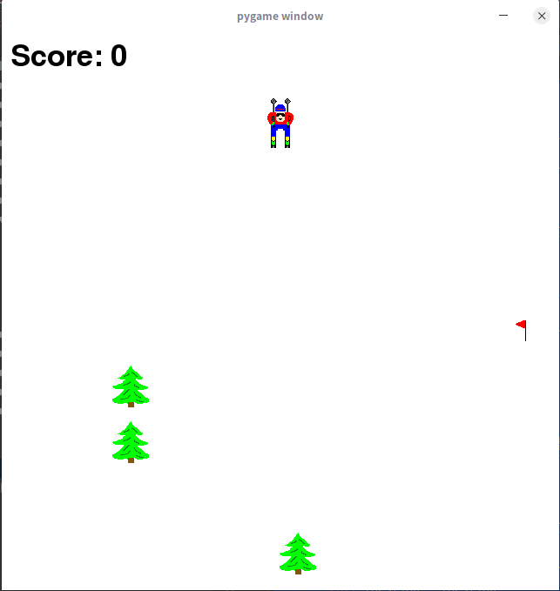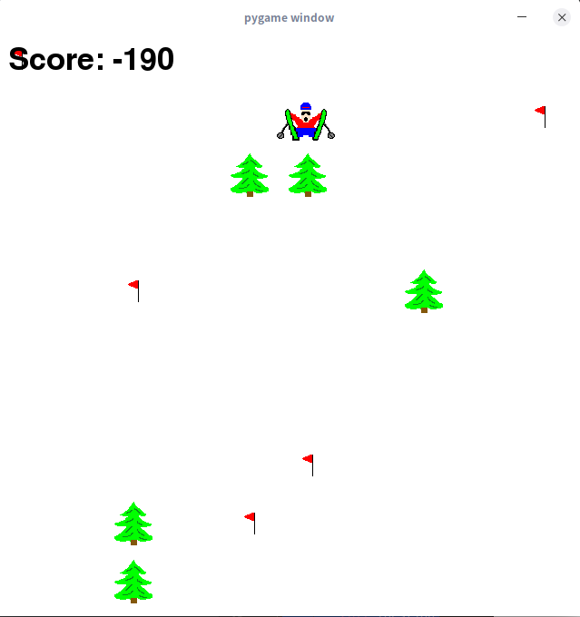
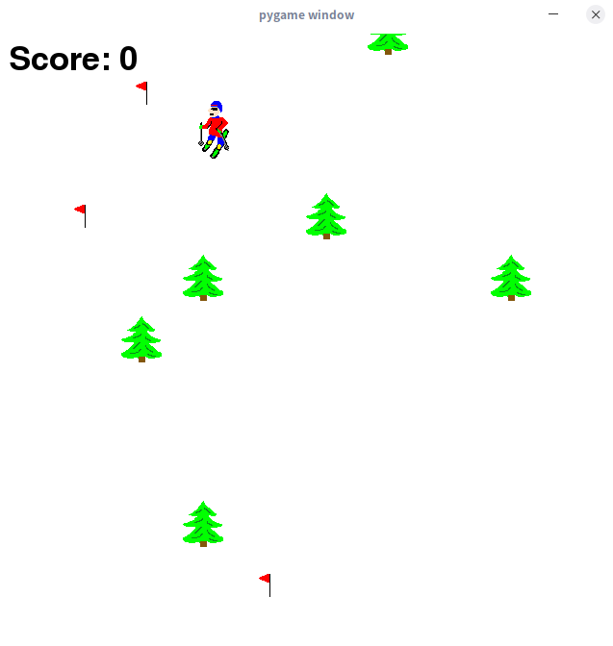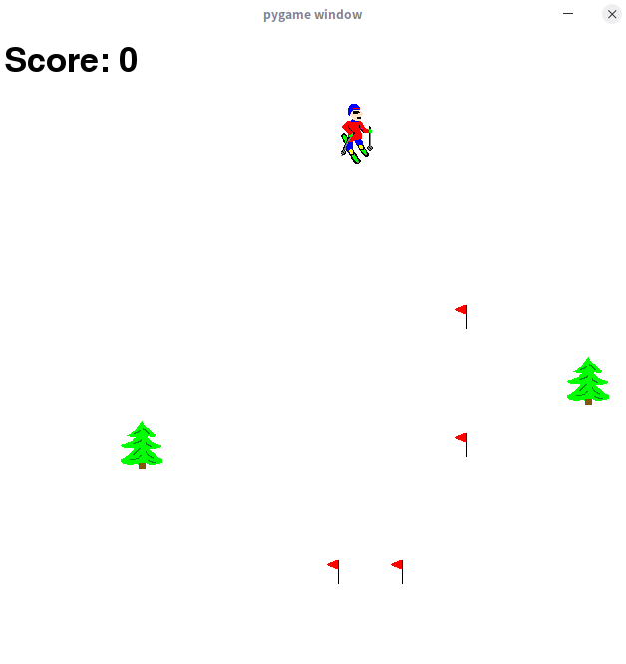

3.程序代码：
（1）文件名：main.py
import pygame, sys, random
skier_images = ["./bg_img/skier_down.png", "./bg_img/skier_right1.png", "./bg_img/skier_right2.png",
"./bg_img/skier_left2.png", "./bg_img/skier_left1.png"]
# 将可能用到的图片列表化
class SkierClass(pygame.sprite.Sprite): # 创建滑雪者
def __init__(self):
pygame.sprite.Sprite.__init__(self) # 基类的init方法
self.image = pygame.image.load("./bg_img/skier_down.png") # 这个是滑雪者的美照。
self.rect = self.image.get_rect() # 用于获得Image的矩形大小
self.rect.center = [320, 100] # 指定矩形的中心位置
self.angle = 0
def turn(self, direction): # 滑雪者 转向函数 其中的direction参数是指定滑雪者移动的方向和程度（点击两次右键比一次右键滑动的幅度要大，一会自己试着运行一下试试。）
self.angle = self.angle + direction #滑雪者当前的移动速度
if self.angle < -2: self.angle = -2 # 用于将滑雪者的移动方式固定到这五个方式当中
if self.angle > 2: self.angle = 2
center = self.rect.center
self.image = pygame.image.load(skier_images[self.angle]) #这个时候滑雪者应该有的姿态图片。
self.rect = self.image.get_rect()
self.rect.center = center
speed = [self.angle, 6 - abs(self.angle) * 2] #滑雪者的速度。
return speed
def move(self, speed): #滑雪者左右移动
self.rect.centerx = self.rect.centerx + speed[0] #滑雪者所在位置
if self.rect.centerx < 20: self.rect.centerx = 20 # 滑雪者所在位置不应该超过的最大最小值。
if self.rect.centerx > 620: self.rect.centerx = 620
class ObstacleClass(pygame.sprite.Sprite): #创建书和小旗
def __init__(self, image_file, location, type):
pygame.sprite.Sprite.__init__(self)
self.image_file = image_file #image_file可能是树或者小旗
self.image = pygame.image.load(image_file) #载入当前的图片
self.location = location
self.rect = self.image.get_rect()
self.rect.center = location
self.type = type
self.passed = False
def scroll(self, terrainPos): #场景上滚，造成下滑假象。
self.rect.centery = self.location[1] - terrainPos
def create_map(start, end): # 创建一个窗口，包含随机的树和小旗
obstacles = pygame.sprite.Group() # 创建独立运动的组织
locations = []
gates = pygame.sprite.Group()
for i in range(10):
row = random.randint(start, end) #获得随机数在 start-end之间
col = random.randint(0, 9)
location = [col * 64 + 20, row * 64 + 20] # 确定所在位置
if not (location in locations): # 如果上面定义的物体不在已经确定属性（位置等参数）的物体里面。
locations.append(location)
type = random.choice(["tree", "flag"])#随机选择是树还是小旗
if type == "tree": img = "./bg_img/skier_tree.png" #选择相应的图片
elif type == "flag": img = "./bg_img/skier_flag.png"
obstacle = ObstacleClass(img, location, type) #将上面的形成的物体添加到游戏
obstacles.add(obstacle)
return obstacles
def animate(): # 如果发生移动就重新绘制屏幕
screen.fill([255, 255, 255]) #指定背景颜色 （RGB）
pygame.display.update(obstacles.draw(screen))#这个函数就pygame.display.flip的优化版本。它只允许屏幕的一部分更新，而不是整个区域。如果没有参数传递它更新整个表面积就像pygame.display.flip()一样。
screen.blit(skier.image, skier.rect)# 用于绘制位图 在屏幕的skier.rect位置绘制skier.image
screen.blit(score_text, [10, 10])
pygame.display.flip()
def updateObstacleGroup(map0, map1): # 切换到场景的下一屏
obstacles = pygame.sprite.Group()
for ob in map0: obstacles.add(ob)
for ob in map1: obstacles.add(ob)
return obstacles
pygame.init() #初始化pygame的所有模块
#pygame.mixer.init() # 初始化混音部分 进行声音的加载和播放---播放音频之用
#pygame.mixer.music.load("./bg_music/bg_music.mp3") # 将会加载这一个音乐的文件名并且准备播放！
#pygame.mixer.music.set_volume(0.3)#设置音乐 的音量参数之在 0-1之间
#pygame.mixer.music.play(-1) #这将播放载入的音乐流。如果音乐已经播放，它就会重新启动。其中的参数时控制音乐播放的次数。如果是-1的话就是无限重复播放。
screen = pygame.display.set_mode([640,640])# 用于初始化窗口，其中的参数就是分辨率
clock = pygame.time.Clock()# 载入监听时间的模块 clock在下面还可以看到 clock.tick等方法
skier = SkierClass() # 初始化SkierClass对象
speed = [0, 6]
map_position = 0
points = 0
map0 = create_map(20, 29)
map1 = create_map(10, 19)
activeMap = 0
obstacles = updateObstacleGroup(map0, map1)
font = pygame.font.Font(None, 50)
while True:
clock.tick(30) # 每秒更新30次图形 ---这就是帧率。
for event in pygame.event.get(): # 检查按键或者窗口是否关闭
if event.type == pygame.QUIT: sys.exit()
if event.type == pygame.KEYDOWN:
if event.key == pygame.K_LEFT:
speed = skier.turn(-1)
elif event.key == pygame.K_RIGHT:
speed = skier.turn(1)
skier.move(speed) # 移动滑雪者
map_position += speed[1] # 滚动场景
if map_position >=640 and activeMap == 0: # 从场景的一个窗口切换到下一个窗口
activeMap = 1
map0 = create_map(20, 29)
obstacles = updateObstacleGroup(map0, map1)
if map_position >=1280 and activeMap == 1:
activeMap = 0
for ob in map0:
ob.location[1] = ob.location[1] - 1280
map_position = map_position - 1280
map1 = create_map(10, 19)
obstacles = updateObstacleGroup(map0, map1)
for obstacle in obstacles:
obstacle.scroll(map_position)
hit = pygame.sprite.spritecollide(skier, obstacles, False) # 检查是否碰到树或者小旗。
if hit:
if hit[0].type == "tree" and not hit[0].passed:
points = points - 100
skier.image = pygame.image.load("./bg_img/skier_crash.png")
animate()
pygame.time.delay(1000)
skier.image = pygame.image.load("./bg_img/skier_down.png")
skier.angle = 0
speed = [0, 6]
hit[0].passed = True
elif hit[0].type == "flag" and not hit[0].passed:
points += 10
obstacles.remove(hit[0])
#显示得分
score_text = font.render("Score: " +str(points), 1, (0, 0, 0))
animate()

exit()
pass

if __name__ == '__main__':

# 创建游戏对象
game = PlaneGame()
# 启动游戏
game.start_game()

